«Сервировка стола и питание в детском саду»
Психологический комфорт детей во время их пребывания в образовательном учреждении во многом зависит от организации питания. Важным моментом в правильной организации питания является хорошая сервировка, она играет большую роль для развития аппетита ребёнка и закрепления культурных навыков.
С раннего возраста для детей следует правильно сервировать стол, воспитывать у них есть опрятно, однако, следует иметь в виду, что сервировка стола должна «идти» за уровнем развития детей, хорошо, если это идёт с опережением. Посуда должна быть небольшого размера, привлекательной, красивой формы. Для детей младшего возраста удобны обыкновенные детские глубокие тарелки. Форма чашек удобнее прямая или суженная кверху, а не наоборот, такие чашки более устойчивые. Столовые ложки для малышей удобны десертные.
Во время кормления детям надо надевать клеёнчатые надгрудники, а сверху хлопчатобумажные салфетки. В распоряжении детей должны быть и салфетки. А после полутора лет они должны научиться самостоятельно пользоваться ими. Воспитатель приучает ребёнка держать ложку в правой руке, за середину черенка, обхватив сверху пальцами. Детей учат есть и первое и второе блюдо с хлебом, не брать пищу из тарелки руками, мясное блюдо есть с гарниром, пользоваться салфеткой.
Блюда должны подаваться своевременно, чтобы, сев за стол, малыш тут же начал есть, т.е. недопустимо сажать детей за пустые столы.
Надо помнить, что движения ребёнка ещё мало координированы, и требовать от него соблюдения полного порядка во время еды нельзя. Дети быстро утомляются и, утолив голод, начинают отвлекаться или совсем перестают есть. Взрослые должны помочь им закончить обед. Если малыш всё – таки отказывается от еды, настаивать не следует.
^ Дети должны усвоить правила: нельзя выходить из-за стола с куском хлеба, пирога, яблока и т.д.; нельзя выходить если рот наполнен непрожёванной пищей. Уже в этом возрасте ребёнок должен благодарить взрослого после еды, задвигать свой стульчик, недопустимо детям раннего возраста самим носить стульчики.
Во время еды воспитателю следует разговаривать с детьми («Ешьте, дети, суп вкусный»; «Катя, возьми хлеб, откуси кусочек»; «Мария Ивановна, Саша съел суп, положите и ему, пожалуйста, котлету с картошкой. Вкусная котлетка, ешь, Саша» и пр.), использовать художественное слово.
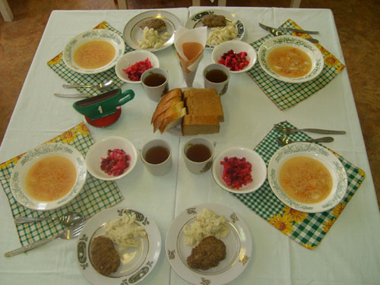
В приготовление столов для питания активное участие принимают дежурные. Дежурства, если они вводятся во второй младшей группе в конце года, ставят перед ребёнком только одно условие: помочь няне накрыть на стол только тем детям, которые сидят вместе с ним. Ребёнок раздаёт ложки, ставит хлебницы, стаканы с салфетками. Понимание обязанности ещё не доступно детям четырёх лет, и было бы неправильно выдвигать перед ними такое требование. В руководстве детьми педаг7ог опирается на их интерес к процессу деятельности, создаёт эмоционально-положительное отношение к нему, объясняет необходимость потрудиться и всячески поощрять любую попытку ребёнка проявить самостоятельность. Он формирует у детей представление о значимости труда дежурных, об очерёдности в выполнении порученного дела: «Сегодня Серёжа позаботится о своих товарищах, будет дежурным за этим столом. А на тот стол будет накрывать Настя, на другой – Дима. Всем сразу неудобно работать. Пусть сегодня они потрудятся для всех, а завтра другие дети, которые рядом с ними сидят. Так по очереди все будут помогать няне».
В средней группе, если дежурства организуются впервые, воспитатель использует в начале года (сентябрь – октябрь) те же приёмы. Что и в младшем возрасте, с тем чтобы узнать, насколько дети овладели умениями, дать им привыкнуть к условиям жизни в группе.
Во второй половине года, когда умения детей станут прочнее, можно увеличить объём их работы. Например, дежурным можно поручать расставлять блюдечки, поставленные на стол няней, и носить по две чашки с раздаточного стола на детские столы. Дежурные сами наполняют стаканы салфетками.
Дети убирают посуду после еды: каждый ребёнок ставит свою тарелочку на другую, обращаясь с просьбой к другому приподнять ложку. Выходя из-за стола, он может взять свою чашку и отнести её на раздаточный стол. Дежурные убирают со стола хлебницы, стаканы с салфетками, а няня – сложенные тарелки.
Дежурства продолжают иметь место в старшей и подготовительной к школе группах детского сада, постепенно усложняясь и по содержанию труда, и по формам объединения детей, и по требованию к самостоятельности в процессе работы, и по самоорганизации в процессе деятельности. Смена дежурных проводится ежедневно.
В содержание труда дежурных по столовой входит полная сервировка стола, уборка после еды.
При организации работы дежурных воспитателю приходится уделять внимание ещё одному вопросу – сочетание работы дежурных с самообслуживанием детей. Например, после еды должны ли всё убирать дежурные или что-то каждый убирает за собой?
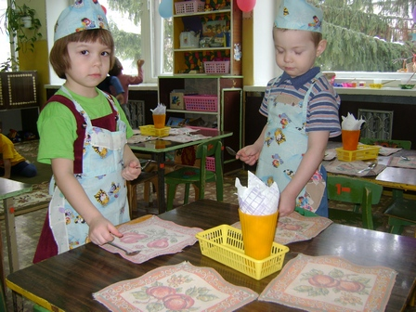
Наиболее целесообразной будет такая организация уборки, при которой естественно сочетается работа дежурных и каждого ребёнка. Например, каждый ребёнок после еды отодвигает свою тарелку на середину стола, складывая её на другие, а чашку с блюдцем относит на раздаточный стол. (При этом важно понаблюдать за тем, чтобы дети не задерживались возле раздаточного стола и не создавали там беспорядка. Этого не будет, если детям удобно и они приучены складывать посуду аккуратно.)
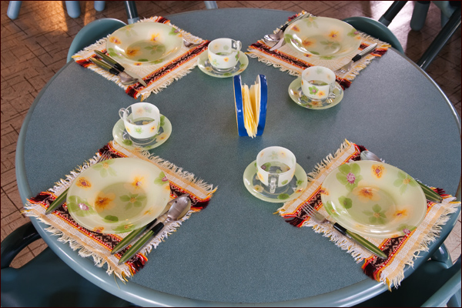
Рекомендации для всех !
1.Вилки следует давать детям, начиная с младшей группы, а детей 5-6 лет нужно приучать пользоваться и вилкой и ножом, они должны быть соответствующего размера.
2.Не нужно преждевременно раскладывать второе, чтобы оно не остывало: остывшая пища менее полезна.
3.Приучать детей есть гущу вместе с жидкостью. Если бывают случаи, что ребёнок вылавливает кусочек лука или жира и просит разрешения не есть это, посоветуйте ему положить его на край тарелки.
4. Хлеб ставить на середину стола в хлебницах, нарезав его на небольшие куски (20-25г). Кусков в хлебнице всегда больше, чем детей за столом. Каждый может есть сколько хочет.
5. Учить есть детей с боковой части ложки, не набирать полную ложку, не тянуть суп из ложки, не облизывать её.
6. Сосиски, котлеты, рулеты мясные в младшей группе подавать в разрезанном виде, пяти-шестилетние дети разрезают их сами боковой стороной вилки.

